**PEMROGRAMAN 4**



Disusun Oleh :

NAUFAL HILMI CAHYONO

4210161030

PROGRAM STUDI TEKNOLOGI GAME

DEPARTEMEN TEKNOLOGI MULTIMEDIA KREATIF

POLITEKNIK ELEKTRONIKA NEGERI SURABAYA

SURABAYA

2017

**PENJELASAN RELASI ANTAR CLASS**

Agregasi :

Agregasi merupakan hubungan antara satu object dengan object lainnya dimana object satu dengan object lainnya sebenarnya terpisah namun disatukan sehingga tidak terjadi kebergantungan (Object lain bisa ada walau object penampungnya tidak ada ).contoh dalam dunia nyatanya adalah object pemain bola dan klub bola dimana pemain bola bisa tetap ada walau tidak ada klub bola

Komposisi :

Komposisi adalah dimana hubungan suatu object bergantung dengan objek lainnya.contoh hubungan antara ibu dan anak, anak tidak akan ada jika ibu tidak ada.

Inheritance:

Inheritance adalah dimana suatu entitas/obyek dapat mempunyai entitas/obyek turunan. Dengan konsep inheritance, sebuah class dapat mempunyai class turunan.

**PENJELASAN MENGENAI ULAR TANGGA**

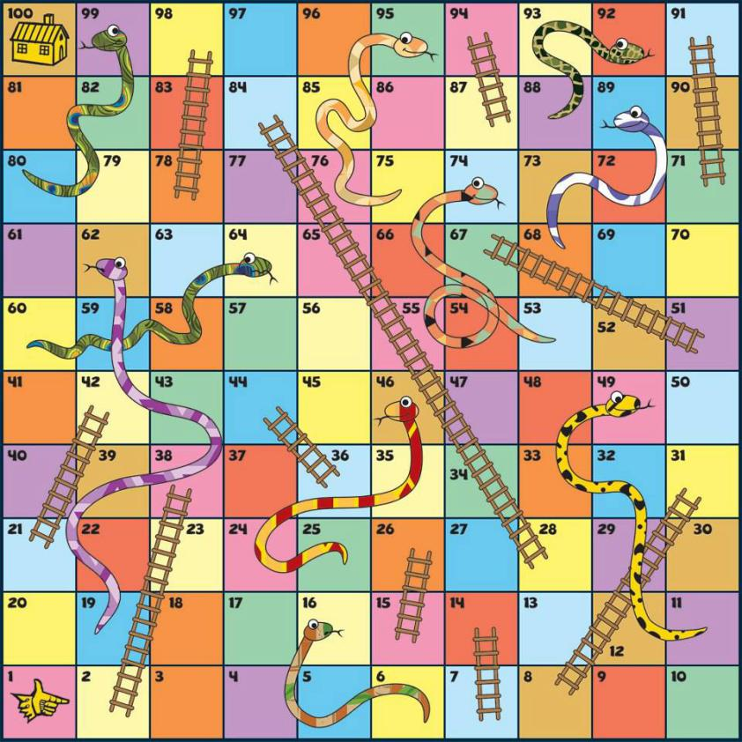

Ular tangga merupakah suatu permainan dimana pemain saling berlomba dari start (1) menuju finish (100).Setiap giliran pemain dapat mengocok dadu dan pemain itu melangkah sebanyak mata dadu yang muncul,apabila mendapat mata dadu 6 maka ia boleh mengocok dadu lagi.Seperti nama dari permainan ini di papan permainan terdapat ular dan tangga, dimana ular dapat membuatmu turun dan tangga dapat membuatmu naik apabila pemain berhenti dipapan nomor tersebut.

**CLASS DALAM ULAR TANGGA**

1. Dadu

Dadu sendiri merupakan class yang berisi fungsi untuk mengacak angka yang muncul.Class ini memiliki hubungan dengan player sehingga ia tergolong agregasi.

1. Player

Player sendiri merupakan class yang berisi fungsi untuk mengerakan player menurut mata dadu yang muncul.Class ini memiliki hubungan dengan dadu dan papan sehingga ia tergolong agregasi.

1. Papan

Papan sendiri merupakan class yang berisi fungsi sebagai papan serta penanda jika terjadi event seperti terkena ular atau tangga.Class ini memiliki hubungan dengan papan sehingga ia tergolong agregasi.

1. Main

Main merupakan utama untuk menjalankan semua class diatas.Main ini termasuk komposisi karena ini merupakan class utamanya.